Contrastive Clustering论文报告
3220106424 张天逸
- 论文背景
这是一篇AAAI2021的论文，至目前被引用次数为743次，[2009.09687] Contrastive Clustering，以下是论文背景。
聚类（Clustering）是无监督学习中最基础且广泛应用的技术之一，其核心任务是在没有人工标签的情况下，将数据根据特征相似性划分为若干组（簇），以便发现潜在结构、模式或类别。
它在图像处理、医学分析、推荐系统、自然语言处理、异常检测等领域都具有广泛应用价值。
然而，尽管聚类算法历史悠久、方法众多，在处理高维复杂数据（如图像）时仍面临严重挑战。
传统聚类方法（如 K-means、层次聚类、谱聚类）在表征能力不足、对特征空间结构依赖强、无法适应大规模数据等方面表现不佳。
为克服传统聚类在复杂数据上的表现瓶颈，深度聚类（Deep Clustering）应运而生。它利用神经网络强大的表示学习能力，提取数据的语义特征，再借助传统聚类算法完成聚类操作。
最典型的流程为：使用自编码器或 CNN 提取特征；在提取的特征空间中应用 K-means、GMM 等方法进行聚类
虽然提升了性能，但这种方法普遍为二阶段处理流程（Two-stage pipeline），存在关键问题：1.表示学习与聚类无法协同优化，聚类使用的是固定特征，网络无法感知聚类结果的变化，因此难以优化特征使其更利于分簇；2.伪标签带来误差积累，有些方法（如 DeepCluster）通过聚类得到伪标签反哺训练网络，但如果初始聚类结果错误，伪标签会引导模型走向更大的误差；3.无法处理在线数据流场景，二阶段方法往往需要访问整个数据集，对所有样本进行聚类，再统一训练网络，不适用于数据动态到来的在线学习环境。
近年来，无监督学习中最成功的一类技术是对比学习（Contrastive Learning），其核心思想是：将样本划分为正对（相似样本）和负对（非相似样本），通过学习使正对距离更近、负对更远，从而构建具有判别力的表示空间。
代表性方法包括：SimCLR：基于数据增强构造正负对；MoCo：引入队列机制以扩大负样本池；BYOL、SwAV、Barlow Twins：对比学习变体，追求无负样本或多视图对齐。
尽管这些方法在图像分类、检索等任务中取得显著进展，但它们的目标是获得通用表征，并未直接服务于聚类本身。多数对比学习框架存在下列问题：仅在实例级（instance-level）进行优化；没有考虑如何在簇结构层面优化聚类性能；学到的表示需要后续再接聚类器，仍未跳脱“先表示，后聚类”的旧框架。
而本篇论文提出的Contrastive Clustering (CC) 提出了全新视角：把“标签”本身视为一种可学习的表征，将“聚类结构”纳入对比学习目标中，从而实现聚类优化与表示学习的统一。具体而言：将样本特征矩阵的行视为该样本在各簇上的soft label（概率分布）；将列视为某一聚类在整个数据集上的“聚类分布”；在行空间与列空间分别执行实例级和聚类级对比学习，从而在两个层级上同步优化聚类性能。
由此，CC 实现了：1.端到端训练（End-to-end）：无需先提取再聚类；2.单阶段聚类（One-stage clustering）：训练即聚类，聚类即训练；3.在线可扩展性：训练后无需重聚，可直接用于新样本预测。
- 论文解决的问题
Contrastive Clustering旨在解决当前深度聚类方法在表达能力、训练机制和适用场景方面的三大核心问题，具体如下：
- 二阶段聚类策略导致误差累积，难以联合优化
当前主流的深度聚类方法多采用二阶段策略（two-stage pipeline）：1.使用 CNN、自编码器等提取特征；2.用 K-means、GMM 等方法对这些特征进行聚类。
这种方法虽然看似合理，但在实际训练中存在严重弊端：1.表征学习与聚类目标分离进行，缺乏端到端优化；2.聚类结果作为伪标签反哺模型训练，若初始聚类质量不佳，误差会不断放大；3.表征空间的更新无法及时反馈到聚类结构中，耦合性差、效率低。
Contrastive Clustering 提出了一个一阶段、一体化的训练框架，通过“对比损失 + soft label 表示”将聚类结构直接嵌入到特征空间学习中，实现了表示学习与聚类结果的联合优化，从而根本上避免了误差积累。
- 无法处理在线任务，需要全数据参与聚类
大多数深度聚类算法（如 DeepCluster, DEC, JULE）只能在完整数据可用的场景下运行。这意味着每当有新样本加入时，都必须：1.重新提取所有样本特征；2.重新运行聚类算法（如 K-means）；3.重新训练或微调模型。这在增量学习、在线推理、边缘计算等现实应用中几乎不可行，因为：1.样本量可能是无限的；2.存储/计算资源有限；3.模型需“即时”给出聚类结果。
Contrastive Clustering 的核心机制是：训练完模型之后，不需要再进行任何全局聚类操作，直接对新样本前向推理即可给出聚类分配。
这是通过构建聚类级对比损失（cluster-level contrastive loss），让网络学习到聚类中心与类别分布的结构性表示，即使在没有接触全部数据的情况下，也能对新样本进行准确聚类预测。
3）现有对比学习方法只优化“实例层面”，忽略“簇结构”
近年来流行的对比学习方法（如 SimCLR、MoCo、BYOL）在无监督分类中表现卓越，但它们通常：只关注样本与样本之间的相似性（instance-level）；学到的是通用特征，不是为聚类任务定制；缺乏对簇级别结构的理解。
这使得对比学习应用于聚类任务时存在结构表达上的欠缺 —— 它能使每个样本有好的特征，但并不能直接学习“聚类之间应该如何分布”。
Contrastive Clustering创新性地提出：将特征矩阵的行表示样本的 soft label，列表示簇的全局分布，从而在行空间进行实例级对比学习，在列空间进行聚类级对比学习。
这种思路实现了一个关键跳跃：将聚类任务转化为两个层级的对比任务；聚类优化不再依赖传统算法，而是内化为特征学习过程的一部分。
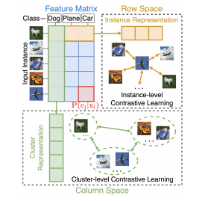
图中说明了假设有N个样本，过了一个图片编码器之后，像resnet之类的，就变成了Feature Matrix，这是一个N x D维度的矩阵。对于每一个row来说，进行对比学习，这里就是直接使用SimCLR了，即每个样本对自己才是正样本，对其他样本都是负样本。对于每一个col来说，同样进行对比学习，但是这里是Cluster层面的对比学习，相当于把矩阵转置了一下做对比学习，Instance-level的有N个D维度的样本，那么这里就一共有D和N维度的样本，每一个样本都表示一个簇，然后同样使用SimCLR类似的对比学习。
- 论文使用的方法
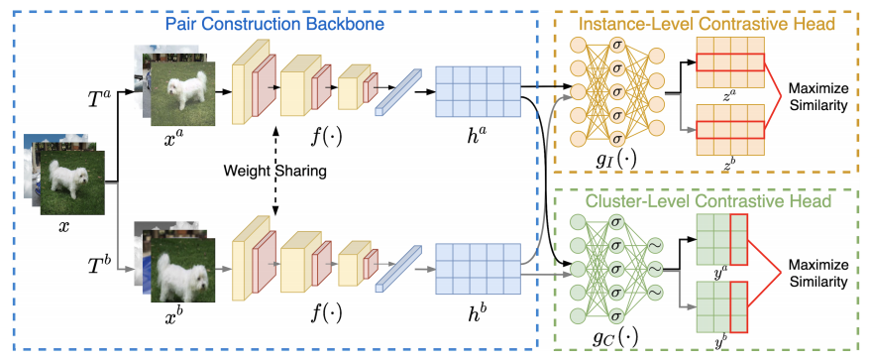
作者提出了一种名为对比聚类（Contrastive Clustering, 简称 CC）的端到端深度聚类框架，使用了下列方法：
3.1 样本对构建模块（Pair Construction Backbone, PCB）
本方法（CC）采用数据增强策略来构造数据对。具体而言，对于给定一个数据样本 ，应用两种从同一增强族中随机采样的数据变换，分别得到两个相关联的样本。已有研究表明，选择合适的数据增强策略对于提升下游任务的性能至关重要。在本工作中，采用了五种数据增强方法，包括：随机裁剪（ResizedCrop）色彩扰动（ColorJitter）灰度化处理（Grayscale）水平翻转（HorizontalFlip）高斯模糊（GaussianBlur）对于每一张图像，每种增强操作会以一定的概率独立应用，该设置参考了 SimCLR 方法。具体说明如下：ResizedCrop：将图像裁剪为随机尺寸，并将裁剪结果重新缩放为原始大小；ColorJitter：调整图像的亮度、对比度与饱和度；Grayscale：将图像转换为灰度图；HorizontalFlip：水平翻转图像；GaussianBlur：使用高斯函数对图像进行模糊处理。随后，通过一个共享的深度神经网络对增强后的样本进行特征提取。
3.2 实例级对比模块（Instance-Level Contrastive Head, ICH）
在对比聚类（Contrastive Clustering, CC）中，实例级对比学习的核心目标是：最大化正样本对之间的相似度，同时最小化负样本对之间的相似度。由于聚类任务中无法获得真实标签，CC 采用基于数据增强的伪标签策略自动构建样本对。具体来说，给定一个批次大小为 N 的样本，对每个样本施加两种不同的数据增强操作，分别生成两个相关样本，从而在整个批次中获得 2N个样本。对于每个增强样本，其正样本为来自同一原始样本的另一增强版本，其余 2N−2个样本则视为负样本。为增强对比特征表达能力，作者在基础编码器输出的特征上引入了一个两层的非线性 MLP 投影头 gI(⋅)，将特征映射到对比空间。相似性度量采用余弦相似度，损失函数则采用 InfoNCE 形式，温度参数τ控制正负对之间的相似度分布。最终的实例级对比损失通过对所有样本的两个增强版本的损失进行平均计算。这一设计实现了在无监督条件下的样本级特征对齐，有效提升了模型的表示学习能力与聚类性能。
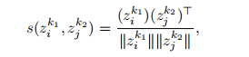
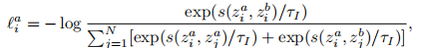
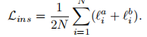
3.3 聚类级对比模块（Cluster-Level Contrastive Head, CCH）
在 Contrastive Clustering 中，作者依据“标签即表示”的思想，将样本投影到一个维度等于聚类数量 M的空间中，此时特征向量的第 iii 个元素可以被解释为样本属于第 i个簇的概率。因此，该向量整体即为样本的soft label（软标签）。
在一个批次中，设样本在第一种数据增强下的 soft label 矩阵为 Ya，第二种增强下为 Yb。理想情况下，每个样本应该只属于一个簇，因此 Ya的行应接近 one-hot 向量。与此同时，Ya的列可被看作是对应簇的表征向量，不同列应具备良好的区分性。
为实现这一目标，作者构建了一个新的两层 MLP 投影头 gC(⋅)，将特征映射到 M 维空间，得到 soft label 向量。
与实例级模块类似，该模块也使用余弦相似度来度量簇对之间的相似性，并构建如下的对比损失函数（InfoNCE 格式）：
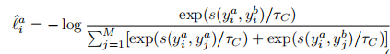
遍历所有簇后，聚类级对比损失为：
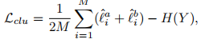
其中，H(Y)是聚类分配的熵正则项，用于防止模型陷入退化解（即大多数样本被分配到同一簇）：
3.4 总体损失与训练机制
在 Contrastive Clustering 中，实例级对比模块（ICH）与聚类级对比模块（CCH）是同时训练的，其优化过程为单阶段、端到端（one-stage, end-to-end）。整个模型的目标函数由两个对比损失项组成，即：
理论上，可以为这两个损失项引入动态加权系数以在训练过程中调整其相对影响力；但作者在实证中发现，简单地将两个损失项相加已经能达到良好的训练效果，无需额外复杂的超参数调节。
最终的训练与测试流程在论文中被总结为一个完整的算法流程，实现了模型的全流程端到端优化与推理部署。
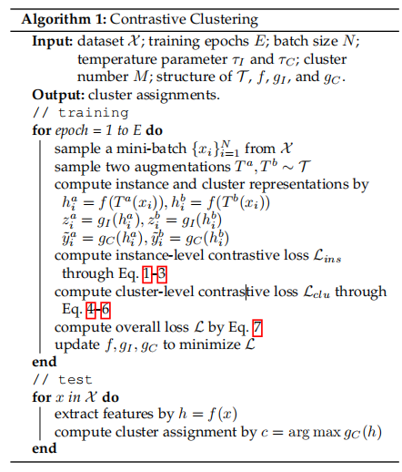
- 论文的结果
Contrastive Clustering（CC）在多个大规模复杂图像数据集上表现出卓越的聚类能力，远超现有主流方法。其端到端联合优化策略结合实例与聚类结构，具备高度通用性、可扩展性和理论美感。通过详尽的消融实验，作者验证了模型设计中关键组成部分的有效性，为无监督聚类提供了新范式。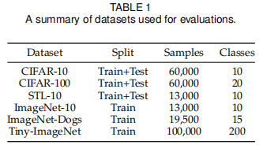
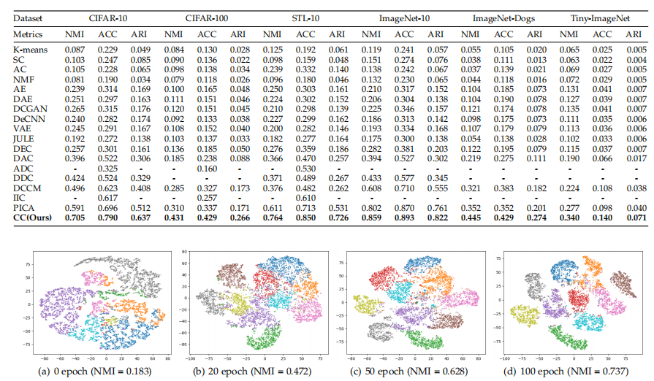
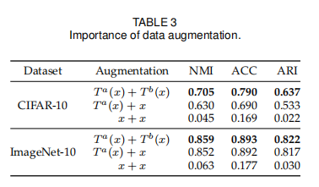
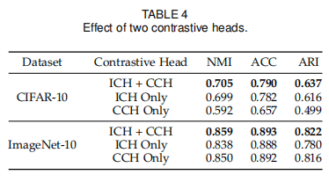

- 未来工作和你的看法

未来工作展望：将 CC 框架扩展至半监督学习或迁移学习任务；探索文本、多模态数据上的对比聚类应用；探讨如何在资源受限设备上进一步提升训练效率与鲁棒性。

个人看法：这篇论文提出的“标签即表示”的观点令人耳目一新，为无监督聚类注入了新的动力。CC 框架巧妙整合了对比学习与聚类任务的需求，是一种强大而优雅的端到端聚类方案。值得一提的是，虽然其训练时间相对较长，但在高性能硬件上具有良好的扩展性。未来结合少量标注或迁移策略，有望进一步拓宽应用边界。

